Гуманитарный проект
государственного учреждения образования
«Овсянковская средняя школа Горецкого района».
«Физкультурно-оздоровительный
и спортивно-досуговый центр «Надежда»
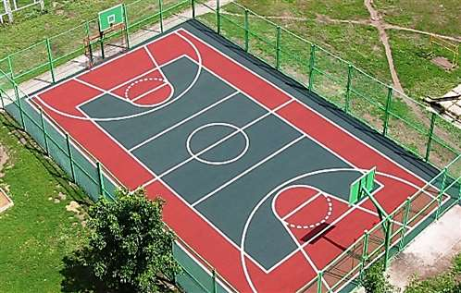

1. | Наименование проекта | Физкультурно-оздоровительный и спортивно-досуговый центр «Надежда»
2. | Наименование организации | Государственное учреждение образования «Овсянковская средняя школа Горецкого района»
3. | Физический и юридический адрес организации, телефон, факс, e-mail | 213416, Могилёвская область, Горецкий район, аг. Овсянка, ул. Школьная,5  +375223343295  ovsjankaschkola@obraz.datacenter.by
4. | Информация об организации | Государственное учреждение образования «Овсянковская средняя школа Горецкого района» расположена в сельской местности, до районного центра 20 км и до областного – 30 км. На территории агрогородка расположены: три магазина, сельская больница, поликлиника, аптека, отделение банка, почтовое отделение, сельский дом культуры, ясли-сад, средняя школа, коммунальное сельскохозяйственное унитарное предприятие «Овсянка имени И. И. Мельника»
5. | Руководитель организации | Кремис Валентина Александровна, директор, +375297480606
6. | Менеджер проекта | Хоруженко Наталья Михайловна, заместитель директора, +375298449062
7. | Прежняя помощь, полученная от других иностранных источников | нет
8. | Требуемая сумма | 70 000 $
9. | Софинансирование | 4 000 $
10. | Срок проекта | 3 года
11. | Цель проекта | 1. Совершенствование спортивной инфраструктуры школы в целях повышения эффективности спортивно-оздоровительной работы и укрепления здоровья обучающихся.  2. Развитие и популяризация физической культуры и спорта среди населения агрогородка Овсянка и Горецкого района, повышение его роли во всестороннем и гармоничном развитии личности, укрепление здорового образа жизни, организация досуга
12. | Задачи проекта | 1.Увеличить функциональные возможности школьного стадиона и физкультурно-спортивного комплекса.  2. Привлечь максимально возможное количество детей и подростков к  систематическим занятиям спортом, направленным на развитие их  личности, утверждение здорового образа жизни, воспитание физических,  морально-этических и волевых качеств;  3. Повысить уровень физической подготовленности и спортивных  результатов учащихся с учетом индивидуальных особенностей и требований программ по видам спорта;  4.Развивать инициативу ученического и педагогического коллектива в  самостоятельном благоустройстве физкультурно-оздоровительного и спортивно-досугового центра.  5.Привлечь общественность к участию в реализации проекта  6. Улучшить спортивную материально-техническую базу школы
13. | Детальное описание деятельности в рамках проекта в соотвествии с поставленными задачами | Физкультурно-оздоровительный и спортивно-досуговый центр «Надежда» включает в себя: стадион с волейбольно-баскетбольной площадкой, специальную хоккейную коробку, спортивный городок, спортивный зал, тренажерный зал, бильярдную комнату
14. | Обоснование проекта | Для повышения эффективности спортивно- оздоровительной работы требуется обновление имеющегося и приобретение нового современного спортивного оборудования и инвентаря.  Ограниченное финансирование не позволяет обновить спортивный инвентарь в необходимом для школы объёме.  Проведение ряда земельных работ, ремонт, приобретение спортивного оборудования не могут быть осуществлены школой самостоятельно и требуют привлечения спонсорских средств
15. | Деятельность после окончания проекта | В результате реализации проекта школа будет иметь современный спортивно-досуговый центр, способствующий повышению эффективности физкультурно-оздоровительной работы и укреплению здоровья учащихся, населения.
16. | Бюджет проекта | 70 000 $
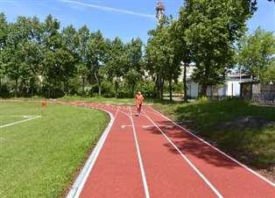
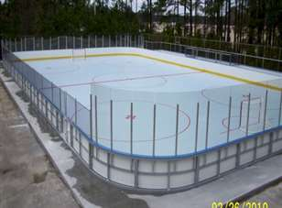

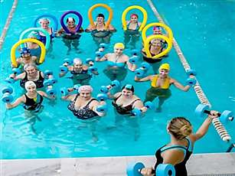

Humanitarian project
of the State educational institution
«Ovsyankovskaya secondary school of Gorki region».
Project «Sports and recreation center Nadezhda»

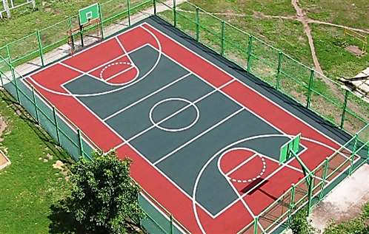

1. | Project name | Sports and recreation center "Nadezhda»
2. | Organization name | «Ovsyankovskaya secondary school of Gorki region»
3. | Physical and legal address of the organization, phone, fax, e-mail | Agro-town Ovsyanka, 5, Shkolnaya str., 213416,Goretsky district, Mogilev region  +375 2233 43295  ovsjankaschkola@obraz.datacenter.by
4. | Information about the organization | The state educational institution "Ovsyankovskaya secondary school of Goretsky district" is located in a rural area, 20 km from the district center and 30 km from the regional center. On-site agricultural town located three stores, a rural hospital, clinic, pharmacy, Bank, post office, rural house of culture, nursery, school, municipal agricultural unitary enterprise "Oatmeal imeni I. I. Miller"
5. | Head of organisation | KremisValentinaAlexandrovna , school Director, +375297480606
6. | Project manager | Kharuzhenka Nataia Mikhailovna, +375298449062
7. | Previous financing received from other foreign sources | -
8. | Required amount | 70 000$
9. | Co-financing | 4 000$
10. | Project duration | 3 years
11. | Project aim | 1.Improving the sports infrastructure of the school in order to improve the efficiency of sports and health work and strengthen the health of pupils.  2.Development and popularization of physical culture and sports among the population of the agro-town of Ovsyanka and Goretsky district, increasing its role in the comprehensive and harmonious development of the individual, strengthening a healthy lifestyle, organization of leisure
12. | Project objectives | 1. Increase the functionality of the school stadium and sports complex.  2. Involve as many children and teenagers as possible in  systematic sports activities aimed at the development of their  personality, healthy lifestyle, physical education,  moral-ethical and volitional qualities.  3. Increase the level of physical fitness and sports  results of pupils taking into account individual characteristics and requirements of sports programs.  4.To develop the initiative of the pupils and teaching staff in  self-improvement of sports and recreation center.  5.To involve the public in the implementation of the project  6. Improve the sports material and technical base of the school
13. | Detailed description of the project activities in accordance with the objectives | 1. Reconstruct the stadium cover and its equipment  2. Reconstruct the sports Playground and its equipment  3. Create: volleyball and basketball court, special hockey box  4. Complete sports, gyms for effective lessons and sports  5. Create a room for a game of Billiards and equip it with special equipment
14. | Project background | To increase the efficiency of sports and recreation work, it is necessary to update the existing and purchase new modern sports equipment and equipment.  Limited funding does not allow for the renewal of sports equipment to the extent necessary for the school. A number of land works, repairs, and the purchase of sports equipment cannot be carried out by the school independently and require the involvement of sponsorship funds
15. | Post-project activities | As a result of the project, the school will have a modern sports and leisure center that contributes to improving the efficiency of sports and recreation work and strengthening the health of students and the population.
16. | Project budget | 70 000$

